Міністерство освіти і науки України НАЦІОНАЛЬНИЙ ТЕХНІЧНИЙ УНІВЕРСИТЕТ
«ДНІПРОВСЬКА ПОЛІТЕХНІКА»



Практична робота 5 (EC2)

Виконав:
студент групи 121-22-2 Стаднюк С. Р.

Перевірив: Мінєєв О.С.

м. Дніпро
2025

Тема: AWS EC2
Мета роботи: набування навичок створення та розміщення віртуального сервера за допомогою AWS EC2.
Хід роботи
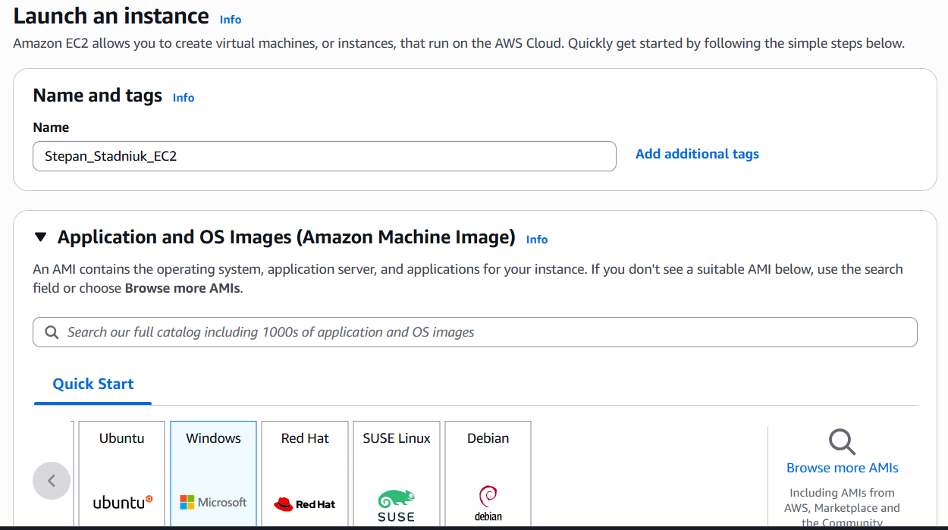
Рис.1. Створення істансу
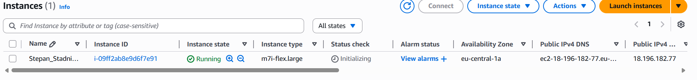
Рис.2. Створений інстанс
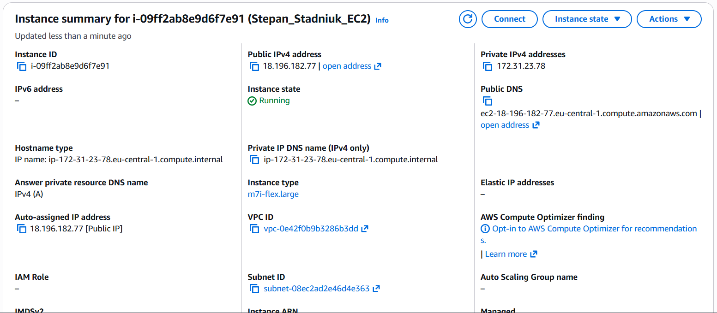
Рис.3. Дані створеного інстансу
Дані для підключення:
Public IP: 18.196.182.77
User: Administrator
Password: )S?SALfGMehhB?Sy6U?HcnE8Z1XBA$4f
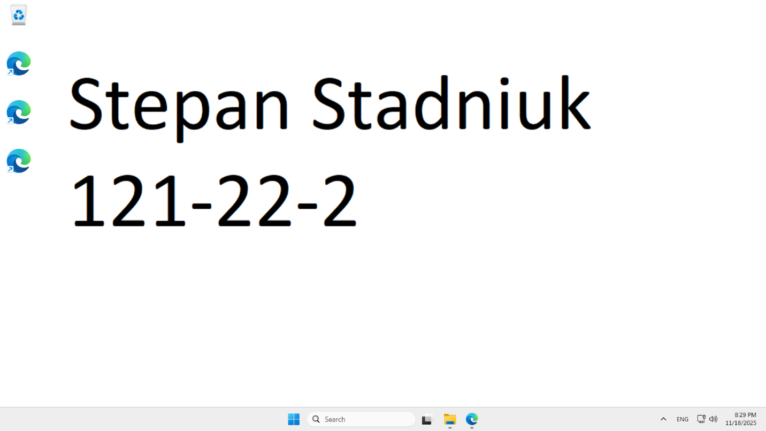
Рис.4. Робочий стол інстансу з зміненим фото робочого столу

